
Министерство образования и молодежной политики Свердловской области

ГАПОУ СО «Екатеринбургский колледж транспортного строительства»

Отчёт по учебной практике
УП 01.02

Выполнила: Яковлева Анастасия Николаевна
Группа: ПР-31
Преподаватель: Мирошниченко Г.В.

2025

Содержание
1. Задание №1 Мобильное приложение «Кинопоиск» 3
1.1 Описание задачи 3
1.2 Структура проекта 3
1.3 Описание разработанных функций 4
1.4 Алгоритм решения 9
1.5 Используемые библиотеки 11
1.6 Тестовые случаи 11
1.7 Используемые инструменты 11
1.8 Описание пользовательского интерфейса 11
1.9 Приложение (pr screen экранов) 12

1. Задание №1 Мобильное приложение «Кинопоиск»

Описание задачи
Создать мобильное приложение для Smart TV с авторизацией пользователя, загрузкой фильмов через API, поиском по названию и фильтрацией по жанру.

Структура проекта
Проект организован по стандартной структуре Android-приложения (Рисунок 1). В папке manifests находится AndroidManifest.xml, который объявляет все Activity и настройки приложения. Папка kotlin содержит исходный код на Kotlin: Activity для каждого экрана. Ресурсы размещены в папке res: макеты интерфейсов в layout, иконки и фоны в drawable, строки и цвета в values.
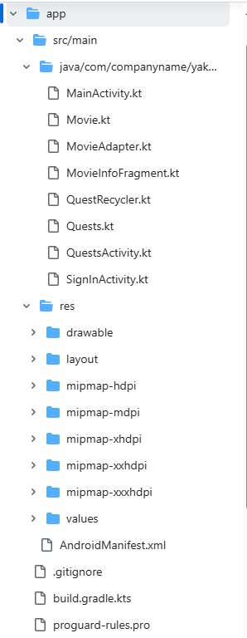
Рисунок 1 - Корневая папка app приложения
Файлы сборки Gradle находятся в корне проекта, управляя зависимостями и настройками компиляции (Рисунок 2)
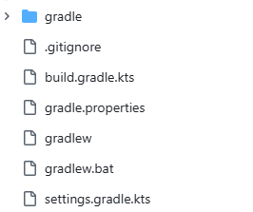
Рисунок 2 - Корневая папка Gradle Scripts

1.3 Описание разработанных функций
Методы класса MainActivity
На этом экране присутствует только перегрузка метода onCreate, в котором запускается таймер и через 3 секунды заставка меняется на SignInActivity(Рисунок 3)
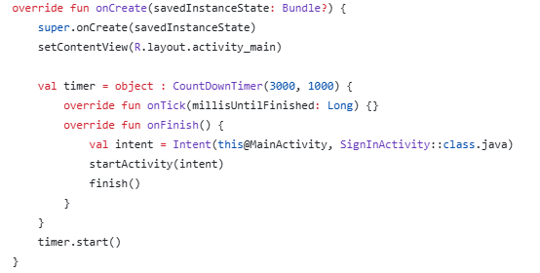
Рисунок 3 - Перегрузка метода onCreate в MainActivity
Методы класса SignInActivity
Обработчик нажатия кнопки «SignIn» login.setOnClickListener получает введенные имя и пароль пользователя, проверяет их на корректность и, если все проходит успешно, открывает экран QuestsActivity (Рисунок 4)
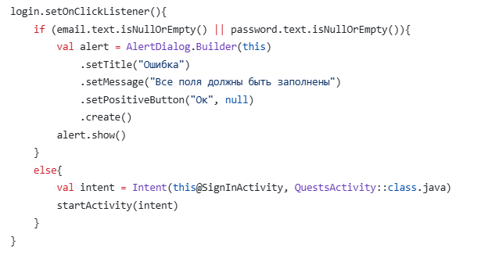
Рисунок 4 - login.SetOnClickListener
Методы класса QuestsActivity
Обработчик нажатия кнопки поиска searchView.setOnQueryTextListener загружает фильмы по введенному даже неполному названию (Рисунок 5)
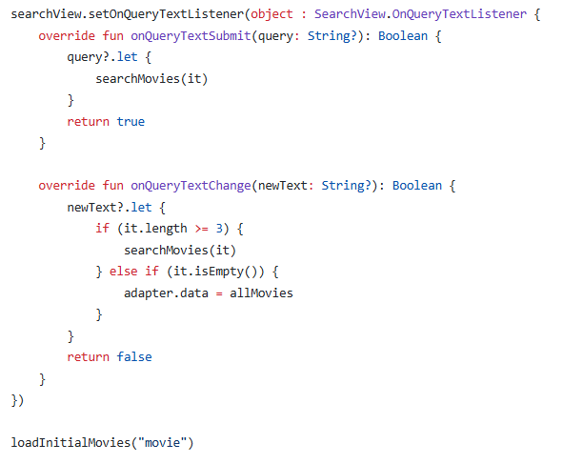
Рисунок 5 - searchView.setOnQueryTextListener
Функция searchMovies загружает через API все фильмы в формате JSON (Рисунок 6), в случае ошибки загрузки или парсинга фильмов всплывает сообщение (Рисунок 7).
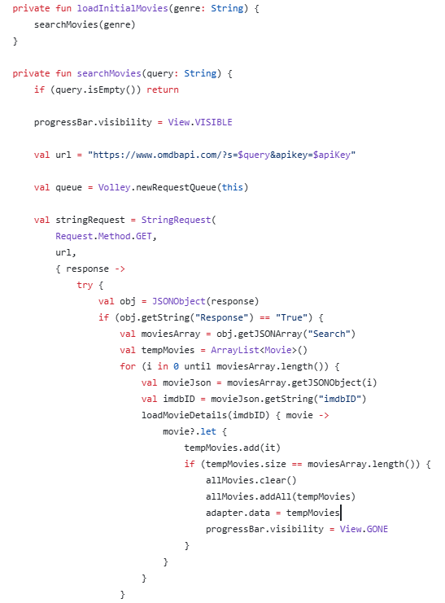
Рисунок 6 – searchMovies: функционал
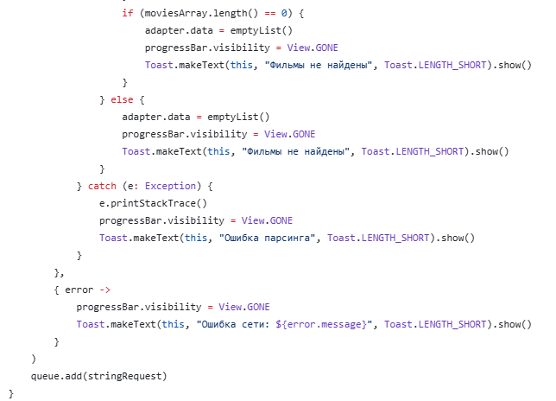
Рисунок 7 - searchMovies: обработка ошибок
Функция loadMovieDetails загружает информацию о фильме через API (Рисунок 8).
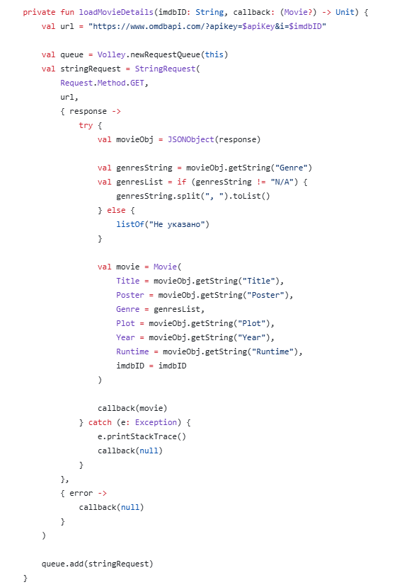
Рисунок 8 - loadMovieDetails
Функция openMovieDetails выводит информацию о фильме в диалоговое окно (Рисунок 9).
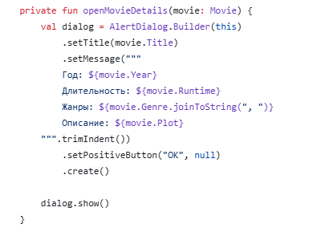
Рисунок 9 – openMovieDetails
Функция setupSpinner настраивает спиннер с жанрами (Рисунок 10).
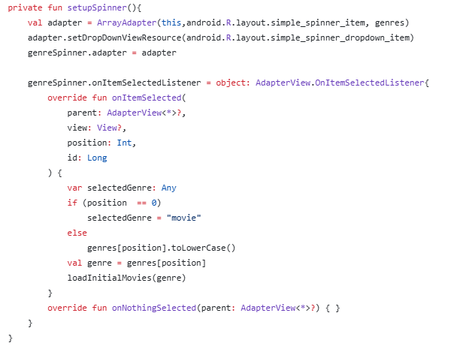
Рисунок 10 – setupSpinner

1.4 Алгоритм решения
Блоксхема для метода login.setOnClickListener (Рисунок 11)
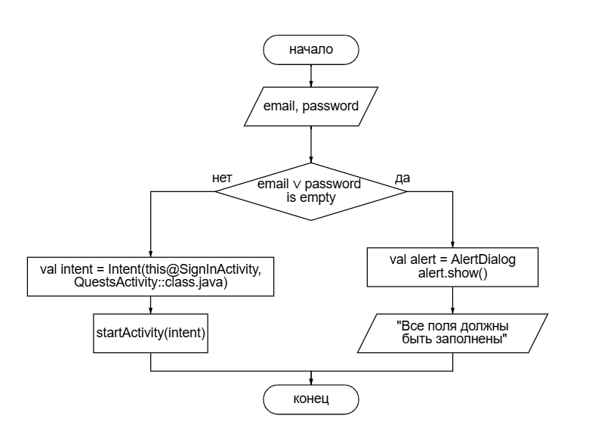
Рисунок 11 - Блоксхема к методу login.setOnClickListener
Блоксхема для метода searchMovies (Рисунок 12)
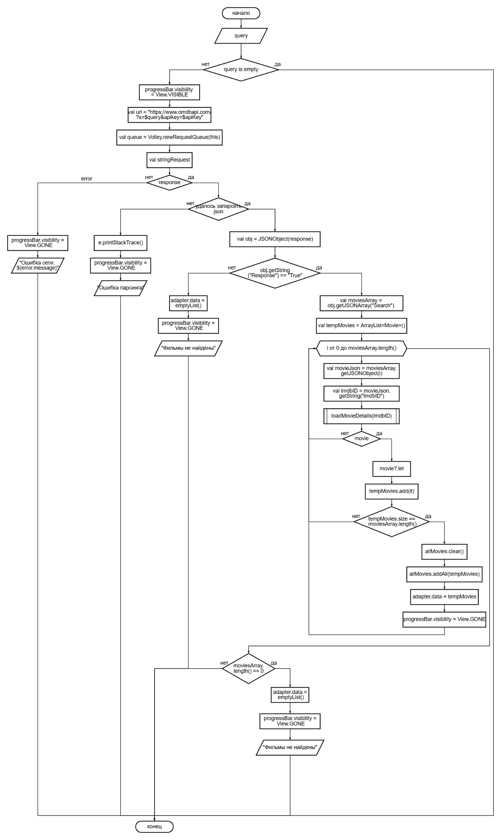
Рисунок 12 - Блоксхема к метоу searchMovies

1.5 Используемые библиотеки
Библиотека Leanback используется для совместимости приложения со Smart TV. AppCompat обеспечивает совместимость приложения со старыми версиями Android, позволяя использовать современные элементы интерфейса. Media2 …. ConstraintLayout отвечает за гибкое расположение элементов на экранах при помощи ограничений. Material Design предоставляет готовые компоненты вроде кнопок и полей ввода, оформленные в стиле Google. Picasso позволяет загружать изображения по ссылке из Интернета. Gson преобразует объекты Kotlin в формат JSON для удобного хранения данных пользователя. Voley используется для загрузки данных через API. Описанные библиотеки представлены на рисунке 13 (Рисунок 13).
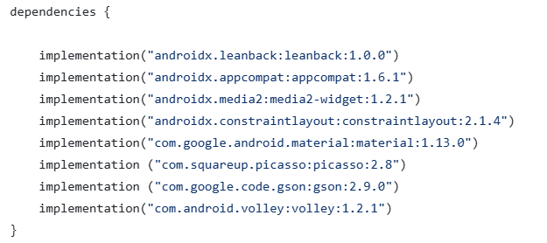
Рисунок 13 - Используемые библиотеки

1.6 Тестовые случаи
На экране входа присутствует проверка на пустые поля

1.7 Используемые инструменты
Приложение написано на языке программирования Kotlin в среде разработки Android Studio

1.8 Описание пользовательского интерфейса
Экран загрузки (MainActivity) появляется при запуске приложения и через 3 секунды переходит на экран входа.
Экран входа (SignInActivity) содержит поля для ввода почты и пароля с кнопкой входа. При нажатии проверяется заполненность полей. После успешного входа происходит переход в главное меню, при повторном запуске поля автоматически заполняются сохранёнными данными.
Экран со списком фильмов (QuestsActivity) отображает загруженные через API фильмы, сверху присутствует спиннер для фильтрации фильмов по жанру, а также поисковая строка.

1.9 Приложение (pr screen экранов)
Экраны приложения представлены на рисунках 14-17.

Рисунок 14 - Экран загрузки MainActivity
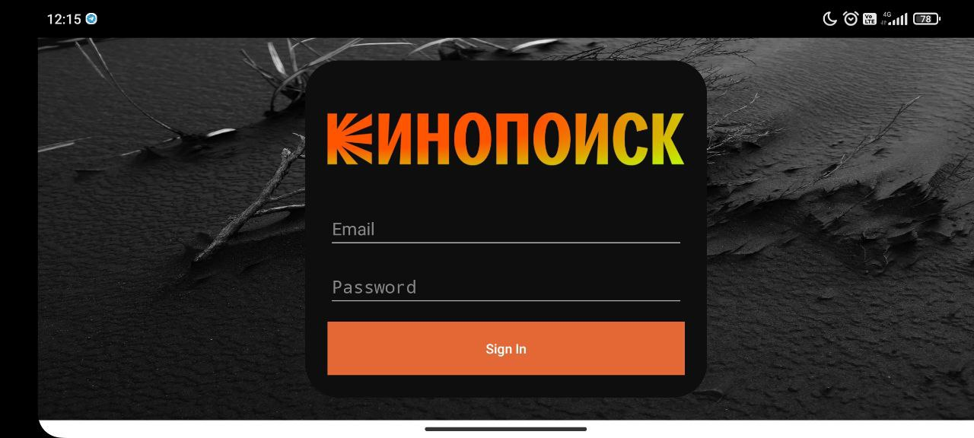
Рисунок 15 - Экран входа SignInActivity
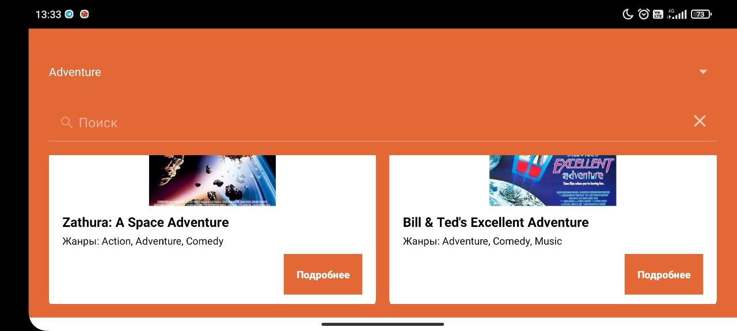
Рисунок 16 - Экран QuestsActivity: фильтр по жанру
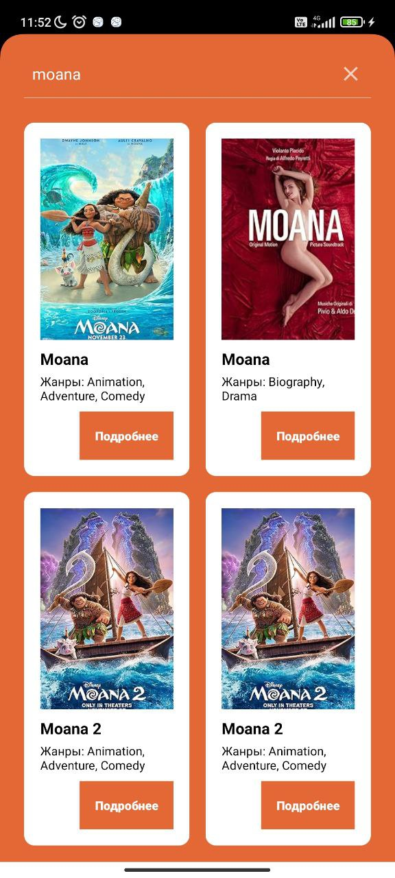
Рисунок 17 - Экран QuestsActivity: поиск по названию

